План-конспект открытого урока
Предмет: Русская литература
Класс: 2 «В»
Учитель: Мороз Г.Н.

Тема: С.Михалков «Где очки?», С.Маршак «Вот какой рассеянный»

Цель: к концу урока учащиеся будут знать произведения С.Маршака «Вот какой рассеянный» и С.Михалкова «Где очки?» и уметь отвечать на вопросы о фактическом содержании этих произведений

Задачи:
Обучающие – создать условия для формирования навыка правильного, осознанного, выразительного чтения;
Развивающие – содействовать развитию речи учащихся и пополнению их словарного запаса, развитию внимательности;
Воспитательные – способствовать воспитанию уважительного отношения к окружающим людям.

Тип урока: урок по изучению нового материала

Межпредметные связи: русский язык, человек и мир

Оборудование: музыкальные колонки, карточки с тестами, иллюстрации портретов писателей и их книг, карточки для рефлексии.

Организация пространства: фронтальная работа

Ход урока
- Организационный этап
- Добрый день, ребята! Сейчас у нас урок литературного чтения. У нас на уроке гости: повернулись, посмотрели на гостей и вернулись в исходное положение. Я желаю вам удачи ! У вас всё получится! Я в вас верю!
2. Проверка д/з
- Домой вам было выразительное чтение стихотворения М.Пляцковского «Какие бывают слова». Все поставили пальчики и читаем по 1 столбику те, кого я вызову.
(Ксения, Сергей М., Анна, Артем Б., Иван, Вероника, Ангелина)
- Вы большие молодцы, т.к. прочитали стихотворение хорошо и выразительно. (+замечания и пожелания)
3. Этап актуализации субъектного опыта учащихся
Дыхательная, артикуляционная и речевая разминка.
- 1 вдох, 1 выдох- 1«ха»
2 вдоха, 2 выдоха, 2 «ха»
1 вдох, 1 выдох- 1«ху»
2 вдоха, 2 выдоха, 2 «ху»
- Упражнение «Назойливый комар»
-Вытяните руки перед грудью ладонями друг к другу. Быстро вздохните через нос, разводя руки в стороны. Медленно выдыхайте со звуком « з-з-з», одновременно медленно, чтобы «не спугнуть комара», сводите руки до соприкосновения ладоней.
- Скороговорка
Два щенка щека к щеке щиплют щетку в уголке
4. Этап изучения новых знаний и способов деятельности
- Ребята, вы много раз слышали слова «внимание», «будьте внимательными». Где вы слышали эти слова? Как вы думаете, какого человека можно назвать внимательным?
- Быть внимательным – это слушать кого-то, смотреть на него, не разговаривать с другими и не отвлекаться.
- Назовите слова, противоположные слову «внимательный» (невнимательный, рассеянный). Что может произойти с невнимательным человеком?
- С невнимательным человеком мы сегодня познакомимся на уроке. Эту историю для вас написал Самуил Яковлевич Маршак. (портрет). Он выпустил много за свою жизнь замечательных книг для детей и взрослых.(выставка)
Работа с текстом стихотворения «Вот какой рассеянный»
- Лексическая работа
Гамаши-теплые чулки, закрывающие ногу от верхней части ступни до щиколотки или до колена.
Вожатый – вагоновожатый – водитель трамвайного вагона.
Перрон – пассажирская платформа на вокзале.
Спозаранок – с раннего утра.
Полустанок – небольшая железнодорожная станция.
Платформа – площадка на железнодорожной станции для посадки, погрузки.
- Чтение стихотворения учителем
- Сейчас мы познакомимся со стихотворением «Вот какой рассеянный». Послушайте и подумайте, почему его называют рассеянным?

- Проверка эмоционального восприятия произведения
- Так почему главного героя называют рассеянным?
- Какое настроение вызвало у вас это стихотворение?
- Когда вы улыбались?
- Чтение стихотворения по цепочке детьми (читают по 2 строчки)
4. Этап первичной проверки понимания изученного
- Анализ произведения
- Как одевался герой стихотворения?
- Почему герой никуда не уехал?
- Жалко ли вам было этого человека?

Физкульт.минутка (под музыку «Помогатор»)

- Выборочное чтение
- Найдите строчки, в которых описывается, как одевался рассеянный человек.
- Как себя вел рассеянный на вокзале?
- Как он ехал в поезде?
- Чтение «Самый внимательный»
(учитель читает, а когда останавливается-дети находят след.слово)
- Чтение «Ловушка» (учитель заменяет слова при чтении, а дети исправляют)
Самооценка

Работа с текстом стихотворения С.Михалкова «Где очки?»
- Ребята, мы только что познакомились с рассеянным человеком. Сейчас мы с вами познакомимся еще с одним героем который очень похож на человека рассеянного. Почему он на него похож?
1. Чтение учителем
2. Проверка эмоционального восприятия произведения
- Чем похожи человек рассеянный и тетя Валя?
- Какое настроение вызвало у вас это стихотворение?
- Когда вы улыбались?
3. Чтение стихотворения по цепочке детьми (читают по 2 строчки)
- Анализ произведения
- Что потеряла тетя Валя?
- Где старушка искала очки?
Жалко ли вам было тетю Валю? Почему?
- Попадали ли в подобную ситуацию вы или ваши родные?

Физкульт.минутка для глаз

- Выборочное чтение
- Найдите строчки, в которых описывается, где старушка искала очки?
- Как старушка обнаружила очки?

Игра на внимательность «Найдите слова» (записано на доске)
АВРОМГАЗЕТАСМИТРДОМЫЦУК
ЕНГТРАМВАЙЮБЬТИШЛЯПАЯЧСМ

Этап обобщения и систематизации
(карточки тесты)
- Вы познакомились с двумя замечательными произведениями. А теперь мы проверим на сколько вы были внимательными, заполнив тест.

Тест
- Тётя Валя потеряла очки?
а) да
б) нет
2. Человек рассеянный на голову надел брюки?
а) да
б) нет
3. Очки тети Вали были под подушкой?
а) да
б) нет
4. Человек рассеянный был с улицы Бассейной?
а) да
б) нет

Этап коррекции
(ответы записаны за доской)

Этап информации о д/з
Рефлексия
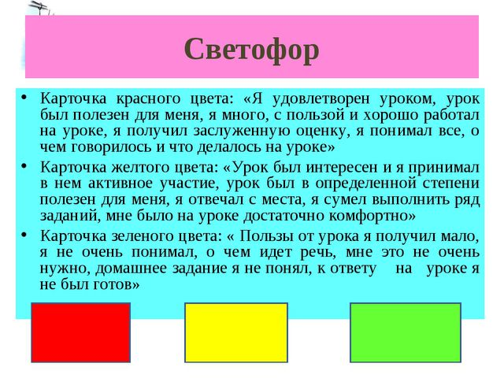

Благодарность детям. Выделение самых активных и хорошо читающих детей.

Пусть каждый день и в каждый час
Вам новое добудет,
Пусть добрым будет ум у вас,
А сердце умным будет.

